附件

全省企业开办“210”标准规范要求

1. 企业开办程序规范

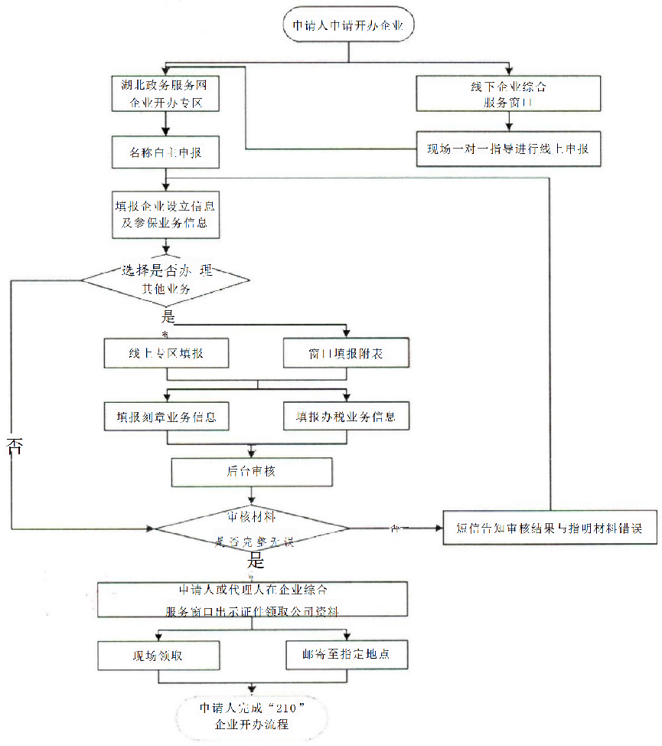

二、企业开办信息采集表规范

(一)企业设立登记申请表(以市场监管总局材料规范为准)

(二)企业开办信息采集附表

|  |  |  |  |
| --- | --- | --- | --- |
| □公章刻制 | | | |
| 公章刻制单位 |  | | |
| 刻章类型 | □企业名称章□发票专用章□财务专用章  □合同章□法人章(私章) | | |
| **□发票申领** | | | |
| 一般纳税人 | □是□否 | | |
| 发票类型  (可多选) | □增值税普通发票□增值税专用发票  □增值税电子普通发票 | | |
| 税控设备单位 | □航天信息□百旺金赋  □税务Ukey(供仅需开具增值税普通发票和电子普通发票的纳税人 使用) | | |
| **□寄递服务** | | | |
| 寄递物品 | □营业执照□企业公章□税务发票 | | |
| 联系人 |  | 联系电话 |  |
| 快递地址 |  | | |